**МИНИСТЕРСТВО НАУКИ И ВЫСШЕГО ОБРАЗОВАНИЯ РОССИИ**  
ФЕДЕРАЛЬНОЕ ГОСУДАРСТВЕННОЕ БЮДЖЕТНОЕ ОБРАЗОВАТЕЛЬНОЕ УЧРЕЖДЕНИЕ  
ВЫСШЕГО ОБРАЗОВАНИЯ  
**«БЕЛГОРОДСКИЙ ГОСУДАРСТВЕННЫЙ**  
**ТЕХНОЛОГИЧЕСКИЙ УНИВЕРСИТЕТ им. В.Г.ШУХОВА»**  
**(БГТУ им. В.Г.Шухова)**

Кафедра программного обеспечения вычислительной техники и автоматизированных систем

Лабораторная работа №3

дисциплина “ИБ”

по теме “ Изучение механизмов разграничения доступа к сетевым

ресурсам в ОС семейства Windows ”

Выполнил: ст. группы ПВ-31  
Ковалев Павел Александрович

Проверил:

**Белгород 2020**

**Цель работы** – получить навыки настройки механизмов разграничения доступа к сетевым ресурсам в ОС семейства Windows, включающие:

**Задание на лабораторную работу включает в себя:**

* организацию доступа к общей папке на локальном компьютере;
* организацию общего сетевого ресурса на контроллере домена;
* проверку доступа к общему ресурсу;
* проверку назначенных прав;
* вывод о проделанной работе.

1. ***Создать учетную запись доменного пользователя.***

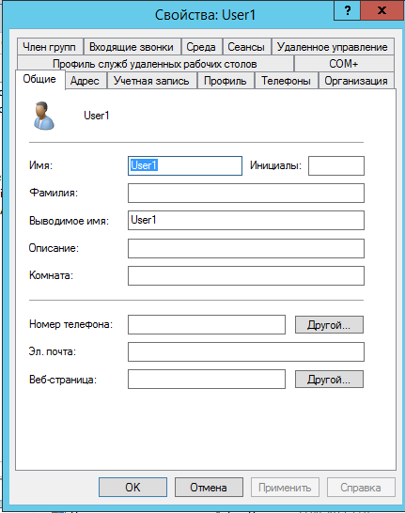

1. ***Организация доступа к общей папке на локальном компьютере.***

***Добавьте пользователя в группу Администраторы Домена.***

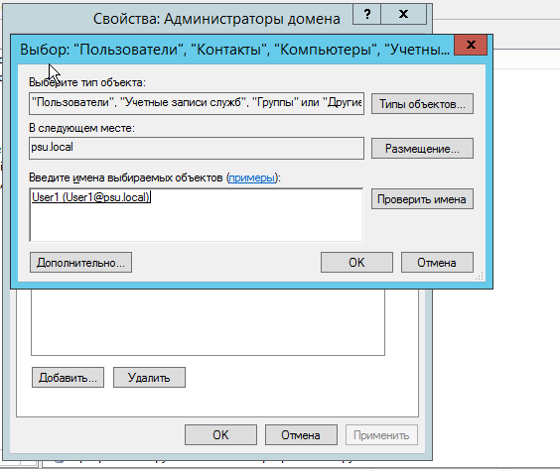

Для организации доступа к общей папке на локальном компьютере войдите в ОС Windows 7, используя учетную запись пользователя, и на диске C создайте папку, согласно варианту задания, приведенному в таблице 1.

C:\Users\Admin\Desktop\Снимок.PNG

Перейдите во вкладку Доступ и нажмите кнопку Общий доступ.

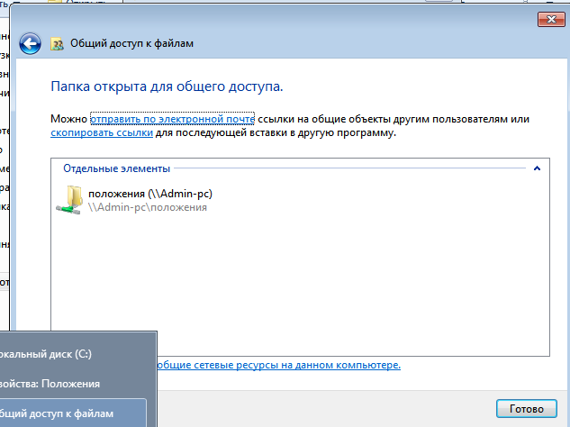

* В выпадающем меню выберите пункт “Все” и нажмите кнопку «Общий доступ».
* В появившемся диалоговом окне нажмите кнопку “Готово”.
* Перейдите во вкладку “Безопасность” и просмотрите список управления доступом этого каталога.
* Нажмите кнопку “Дополнительно”, появится диалоговое окно редактирования особых разрешений.
* Убедитесь, что наследование разрешений от родительских объектов отключено. Для этого уберите галочку с пункта “Добавить разрешения, наследуемые от родительских объектов”.



* Вернитесь в предыдущее диалоговое окно и нажмите кнопку “Изменить…”, а затем в появившемся диалоговом окне нажмите кнопку “Добавить….”
* Добавьте учетную запись пользователя и группу администраторов домена.
* Для этого нажмите кнопку “Дополнительно…”, а затем кнопку “Поиск”.
* В появившемся списке выберите учетную запись пользователя и группу Администраторы домена и нажмите кнопку ОК.
* Нажмите кнопку ОК еще раз.

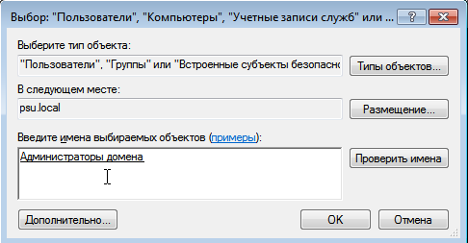

* Установите для пользователя разрешение согласно варианту задания, приведенному в таблице 1.

**(Чтение и выполнение)**

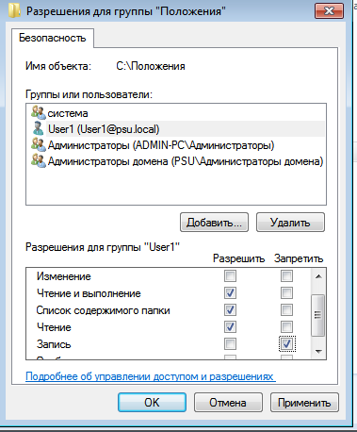

* Группе администраторов домена установите разрешение на “Чтение” и “Список содержимого папки”.

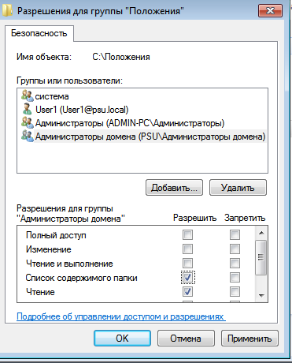

***3. Для проверки доступа к общему сетевому ресурсу зайдите на контроллер домена под учетной записью администратора.***

* Удалите пользователя из группы администраторов домена.
* Откройте консоль «Компьютер» через меню Пуск.
* В левой части окна откройте вкладку Сеть, а затем откройте вкладку ADMIN-PC

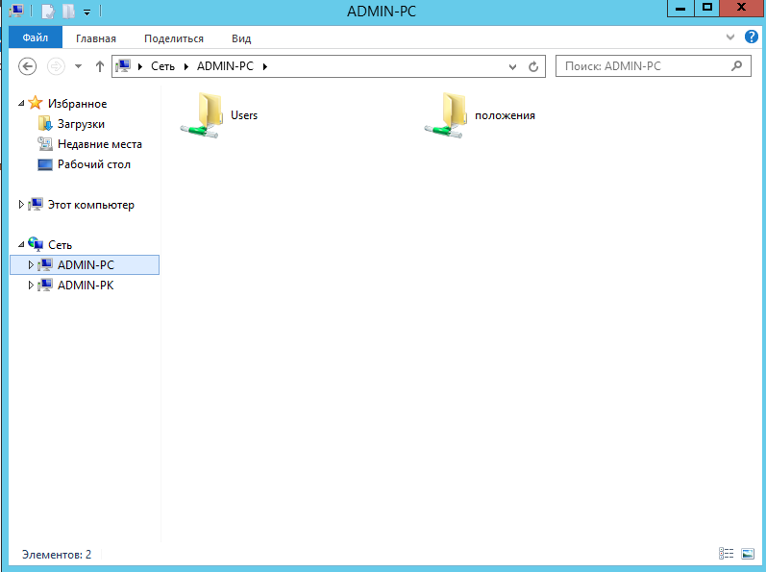

Перейдите к виртуальной машине с ОС Windows 7 и войдите в систему, используя учетную запись пользователя.

Попробуйте открыть папку, для которой настроен общий доступ, создать внутри папки текстовый файл, изменить его содержимое и удалить его.

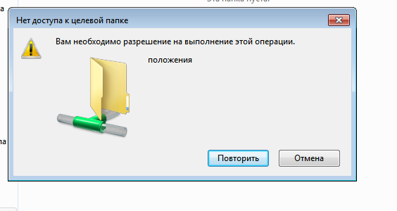

Изменение не доступно.

1. ***Организация общего сетевого ресурса на контроллере домена***

Перейдите к виртуальной машине с ОС Windows 7 и войдите в систему, используя учетную запись доменного администратора.

Откройте диалоговое окно свойств папки, к которой был предоставлен общий доступ и перейдите на вкладку Доступ.

Нажмите кнопку Расширенная настройка.

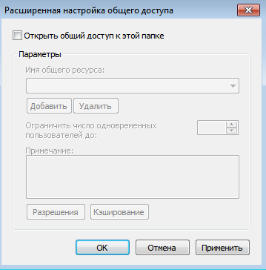

Уберите галочку с пункта “Открыть общий доступ” к этой папке.

Перейдите на контроллер домена и войдите под учетной записью администратора.

Откройте консоль «Компьютер» через меню Пуск, перейдите на вкладку Сеть/ADMIN-PC и убедитесь, что общий доступ к папке был отключен.

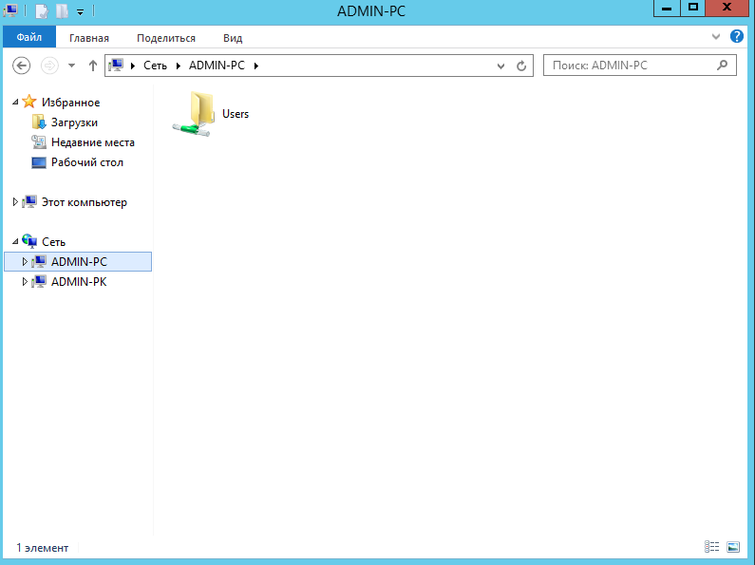

Откройте консоль «Диспетчер серверов».

В правом верхнем углу откройте вкладку “Средства” и выберите пункт “Управление компьютером”.

Откройте вкладку “Общие папки” и в правой части окна выберите вкладку “Общие ресурсы”.

По умолчанию открываются папки локального компьютера.

Для подключения к компьютеру с ОС Windows 7 щелкните правой кнопкой мыши по вкладке “Управление компьютером” и выберите пункт “Подключиться к другому компьютеру”.

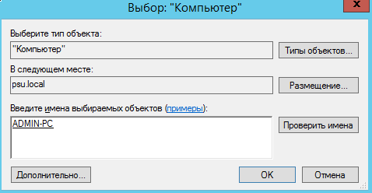

Откройте вкладку Служебные программы/Общие папки/Общие ресурсы. В правой части окна щелкните правой кнопкой мыши и выберите пункт “Новый общий ресурс….”

Нажмите кнопку Далее.

В поле Путь к папке введите путь в виде C:\Имя папки и нажмите кнопку “Далее”.

На следующем шаге создания общего ресурса оставьте все без изменений и нажмите кнопку “Далее”.

На следующем шаге нужно выбрать вид разрешений для общей папки

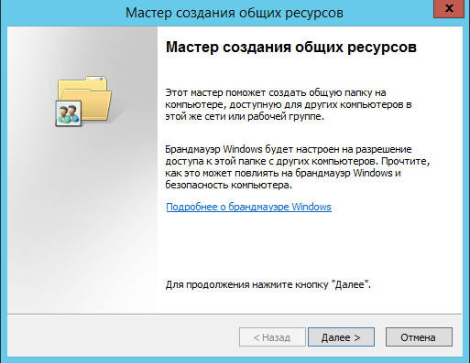

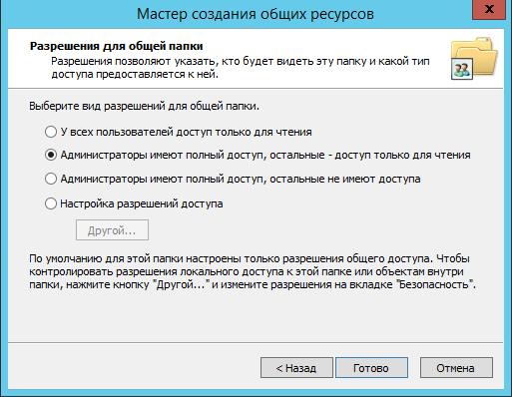

1. ***Проверка назначенных прав***

Для проверки назначенных прав сначала нужно изменить локальную политику безопасности домена, так как по умолчанию локальная политика безопасности домена запрещает обычным пользователям вход на контроллер домена.

Для этого откройте консоль «Диспетчер серверов».

В правом верхнем углу откройте вкладку Средства и выберите пункт “Локальная политика безопасности”.

Откройте вкладку Локальные политики/Назначение прав пользователя.

В правой части окна выберите пункт “Локальный вход в систему”.

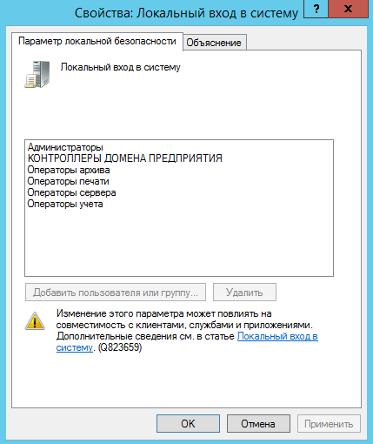

Нажмите кнопку “Добавить пользователя или группу….”

Добавьте учетную запись пользователя.

Примените изменения.

1. Войдите на контроллер домена под учетной записью пользователя.

Через консоль «Компьютер» откройте сетевое окружение и откройте общую папку.

Попытайтесь создать текстовый файл.

Убедитесь, что у Вас нет прав на совершение этого действия.

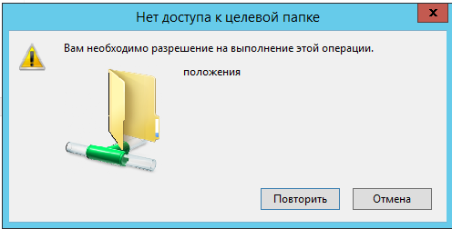

Войдите на контроллер домена под учетной записью администратора. Отредактируйте сетевые разрешения для общей папки таким образом, чтобы все пользователи имели разрешение Полный доступ.

Войдите на контроллер домена под учетной записью пользователя. Через консоль «Компьютер» откройте сетевое окружение и откройте общую папку.

Попытайтесь создать текстовый файл, изменить его содержимое и удалить его.

Данные действия должны завершиться успехом.

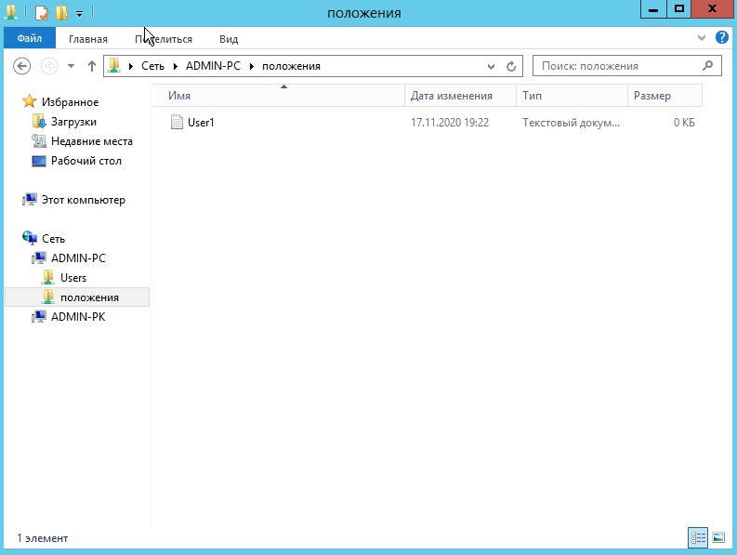

Действия завершены успехом.

**Вывод:**

В ходе выполнения данной лабораторной работы были получены навыки настройки механизмов разграничения доступа к сетевым ресурсам в ОС семейства Windows.